Umwelt im Unterricht
www.umwelt-im-unterricht.de

Arbeitsmaterial (Grundschule)
Das Leben in den Alpen
In den Bergen müssen Mensch und Natur auf engem Raum miteinander auskommen. Die Materialien helfen den Schülern/Schülerinnen, sich mit dem Leben in den Alpen, den Veränderungen im Laufe der Zeit und den Problemen auseinanderzusetzen.
Hinweise für Lehrkräfte
Was gehört noch zu diesen Arbeitsmaterialien?
Die folgenden Seiten enthalten Arbeitsmaterialien zum Thema der Woche „Alpen schützen und nachhaltig entwickeln“ von Umwelt im Unterricht. Zum Thema der Woche gehören Hintergrundinformationen, ein didaktischer Kommentar sowie ein Unterrichtsvorschlag.
Sie sind abrufbar unter:
https://www.umwelt-im-unterricht.de/alpen-schuetzen-und-nachhaltig-entwickeln
Inhalt und Verwendung der Arbeitsmaterialien
Die Materialien umfassen Arbeitsblätter für die Unterrichtseinheit „Kennst du die Alpen?“ Anhand der Illustrationen (Arbeitsblatt 1) vergleichen die Schüler/-innen die Situation früher und heute. Sie suchen nach Unterschieden zwischen den Bildern und tragen diese in einer Tabelle ein (Arbeitsblatt 2). Das Legespiel (Arbeitsblatt 3) veranschaulicht anhand kurzer Textabschnitte verschiedene Meinungen über die Entwicklung der Alpen.
Übersicht über die Arbeitsmaterialien
Arbeitsblatt 1: Das Leben in den Alpen – Wie hat es sich verändert? 1
Arbeitsblatt 2: Das Leben in den Alpen – Wie bewertest du die Entwicklung? 3
Arbeitsblatt 3: Wer braucht was in den Alpen 4
Bildlizenzen 6

Arbeitsblatt 1:
Das Leben in den Alpen – Wie hat es sich verändert?
Das Leben in den Alpen hat sich verändert. Erkennst du auf welche Weise? Finde die Unterschiede zwischen den Bildern.
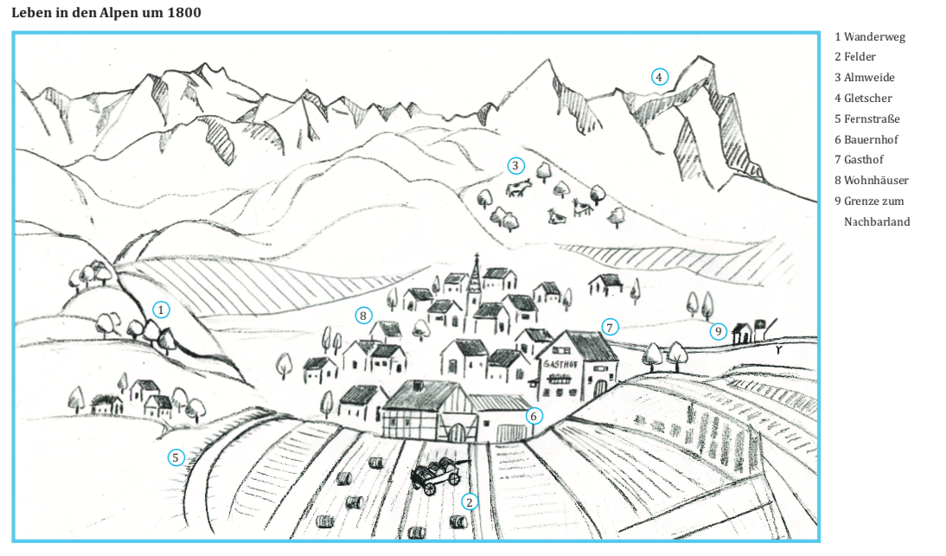

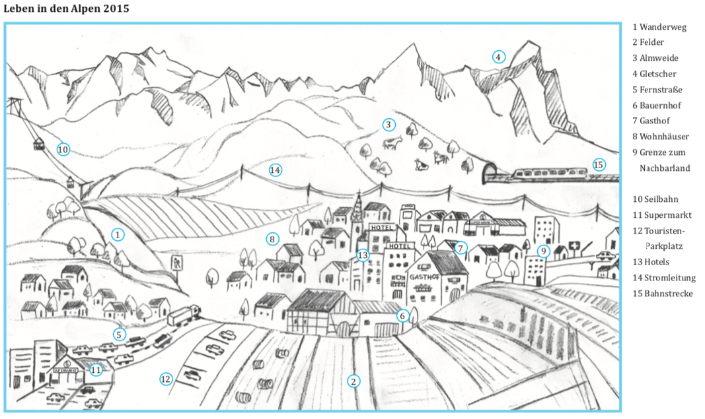
Leben in den Alpen heute

Arbeitsblatt 2:
Das Leben in den Alpen – Wie bewertest du die Entwicklung?
Das Leben in den Alpen hat sich verändert. Wie bewertest du die Entwicklung?

Arbeitsauftrag
Trage die Unterschiede zwischen den Bildern in der Tabelle ein. Bewerte die Veränderungen mit + (gut) oder – (nicht gut). Begründe deine Entscheidung.

Veränderungen | Bewertung | Grund für die Bewertung

Arbeitsblatt 3:
Wer braucht was in den Alpen
In den Bergen müssen Mensch und Natur auf engem Raum miteinander auskommen. Wie beschreiben Bewohnerinnen und Bewohner, Gäste und Durchreisende das Leben in den Alpen? Und was würden sie verbessern?
Arbeitsauftrag
Schneide die Texte und Bilder aus. Lies die Texte durch und ordne sie einem passenden Bild zu.
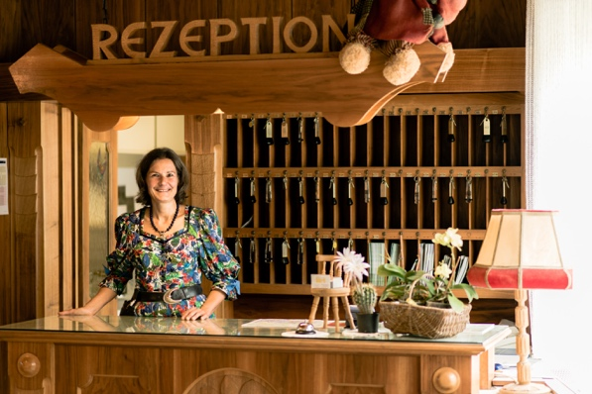 | Wenn ich am Wochenende mit dem Auto zum Wandern in die Berge fahre, stehe ich oft im Stau. Es wollen einfach zu viele Leute in die Natur! Es müsste bessere Verbindungen mit dem Bus oder mit der Bahn geben. Dann würden sicher viele Leute ihr Auto zu Hause stehen lassen.
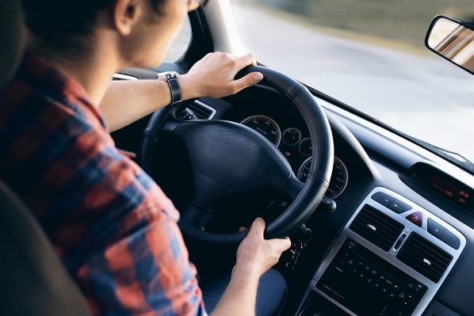 | Ich freue mich, wenn die Menschen Urlaub in den Bergen machen! So haben wir immer Gäste in unserem Hotel. Schade nur, dass sie alle etwas anderes wollen.  Die Skifahrer im Winter brauchen Skipisten und Lifte. Aber im Sommer ärgern sich die Wanderer, weil dafür hässliche Schneisen in den Wald geschlagen werden.
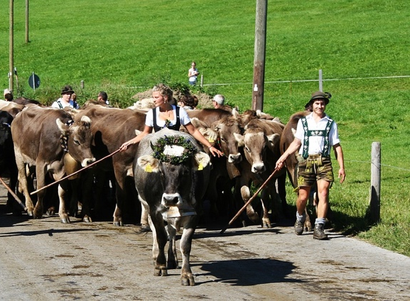 | Immer mehr Urlauber klettern hoch in die Berge bis zu uns Murmeltieren! Dabei möchten wir lieber unsere Ruhe. Ein Schutzgebiet wäre gut, in dem die Menschen vorsichtig mit der Natur umgehen müssen.

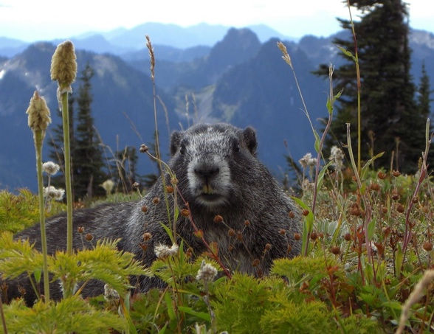 | Auf dem Weg von Deutschland nach Italien muss ich durch die Alpen. Schade, dass so viele Autos und Lastwagen durch diese schönen Täler fahren und die Luft verschmutzen! Ich habe gehört, dass man Lastwagen auch auf Züge laden kann. So würde ich auch lieber die Alpen durchqueren.
 | Schon mein Großvater hat unsere Kühe im Sommer auf die Alm getrieben. Das ist gut für die Tiere und die Natur. Es geht aber nur, wenn man nicht zu viele Kühe hat. Und dann verdient man leider weniger Geld. Eine Lösung wäre, Milch und Käse direkt auf der Alm an Touristen zu verkaufen. Dann verdiene ich noch etwas Geld dazu und die Kühe freuen sich, dass sie weiterhin auf der Alm sein können.

Bildlizenzen
Illustration „Leben in den Alpen“ (Arbeitsblatt 1): Umwelt im Unterricht / CC BY-SA 4.0
Hotelrezeption (Arbeitsblatt 3): Bo Nielsen / Justwalkedby.com / CC BY-NC-ND 4.0
Autofahrer (Arbeitsblatt 3): StockSnap / pixabay.com / Pixabay License
Almauftrieb (Arbeitsblatt 3): almpixel/ pixabay.com / Pixabay License
Murmeltier (Arbeitsblatt 3): PublicDomainPictures / pixabay.com / Pixabay License
Lastwagen (Arbeitsblatt 3): pasja1000 / pixabay.com / Pixabay License

